Accueil de loisirs Sivom
Mercredis récréatifs Sivom

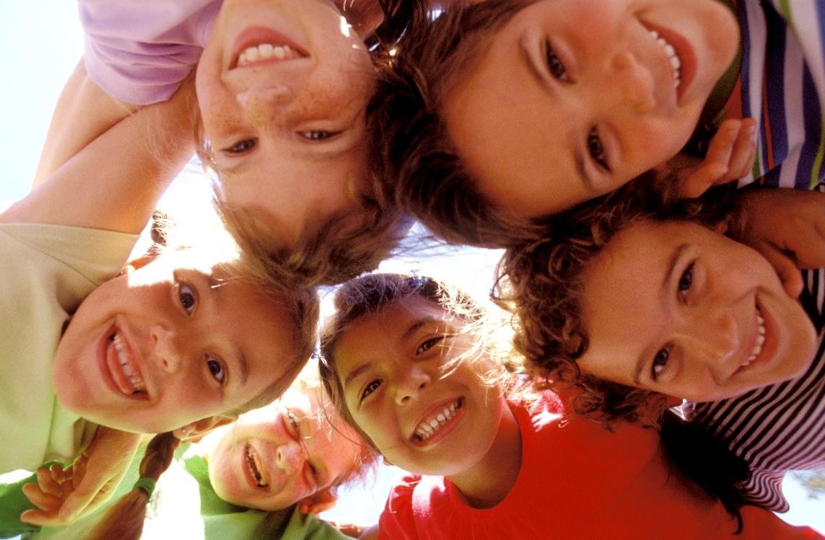
S’INSCRIRE 2024
Portail-animation.ufcv.fr

UFCV Hauts de France

234 Rue St Hubert
BP 87 – 59830 BOUVINES
ufcvhautsdefrance@ufcv.fr

Qu’est-ce que l’inscription ?
Le dossier d’inscription
L’inscription d’un enfant à un accueil Ufcv consiste à réunir l’ensemble des informations et des autorisations nécessaire à son accueil et à les transmettre aux services de l’Ufcv.
L’inscription est valable pour l’année civile et est indispensable à la prise en charge de chaque enfant par l’Ufcv. Elle atteste de l’accord des responsables légaux à accueillir leurs enfants dans des dispositifs péri ou extrascolaire, encadrée juridiquement par le code de l’action sociale et des familles.
Tous les accueils Ufcv font l’objet d’une ouverture déclarée aux pouvoirs publics et se conforment aux obligations réglementaires en vigueur. L’inscription des enfants à ces accueils permettent avant tout à l’Ufcv de disposer des renseignements utiles à sa prise en charge, notamment :

• Les informations générales concernant la famille et l’enfant (adresse,
• quotient, familial, situation familiale…).
• Les informations d’ordre médicales lié à l’enfant (vaccination, médecin
• traitant, allergies…).
• Les accords parentaux pour certains aspects liés au fonctionnement de • l’accueil (autorisation de sortie, droits à l’image…).
Attention ! L’inscription est une formalité différente de la réservation.

Comment s’inscrire ?
L’inscription s’effectue auprès des services l’Ufcv :
❶ En retirant votre dossier
- auprès de nos bureaux, par mail à ufcvhautsdefrance@ufcv.fr
- sur le site internet de l’Ufcv https://portail-animation.ufcv.fr/
❷ En nous le renvoyant par courrier à l’adresse suivante :
Ou par mail à : ufcvhautsdefrance@ufcv.fr (en 1 seul document format PDF)
Ou par courrier à : Service Accueil de loisirs de l’Ufcv - 234 rue St Hubert -59830 Bouvines

Dès réception du dossier, un délai de minimum 8 jours est nécessaire pour son traitement par nos services.
Dès l’enregistrement de votre dossier par nos services, un email de confirmation vous sera adressé.
- Si vous renouvelez l’inscription pour une nouvelle année scolaire :
Vous devez à nouveau remplir un dossier « S’inscrire » pour l’année scolaire. Dès mise à jour par nos services, vos identifiants et codes d’accès à votre espace personnel du portail famille restent identiques et vous pourrez de nouveau réserver en ligne.

Si vous inscrivez votre enfant pour la première fois :
Dès l’enregistrement de votre dossier par nos services, un email de confirmation vous sera adressé vous indiquant la création de votre espace famille personnel sécurisé au portail animation de l’UFCV (accessible via https://portail-animation.ufcv.fr/. En vous connectant, vous pourrez ainsi vérifier les informations concernant votre situation et accéder à la réservation en ligne

Attention ! Cet email arrive souvent dans les courriers indésirables.

Sur le portail famille :
Il vous sera possible de réserver les places en ligne pour votre enfant, consulter vo consulter vos factures et payer en ligne. Les modalités de réservation sont indiquées dans les règlements intérieurs.

Remplir un dossier par enfant et par année civile
Fiche d’inscription administrative 2024 à retourner à l’UFCV
LES PIECES A REMETTRE AVEC CE DOSSIER :
□ Attestations CAF
□ La fiche d’inscription
□ La fiche sanitaire de liaison □ Copie des vaccins
□ La fiche des autorisations parentales

.

L’ENFANT
Nom : ……………………………….Prénom : ……………….…………🗆 Garçon 🗆 Fille
Date de naissance : ………………Age :………….Classe fréquentée : …………….…Ville de l’école : …………………..…
Si extérieurs Sivom quel lien de parenté avec un habitant des communes du SIVOM :……………………………………………
L’enfant est-il bénéficiaire d’une AEEH (allocation d'éducation de l'enfant handicapé) : 🗆 Oui 🗆 Non
L’ACCUEIL UFCV Commune de : ……………………………………………….....
RESPONSABLE LÉGAL N°1 🗆 Père 🗆 Mère 🗆 Autre : ………………..…………………………………….
Nom………………………………………Prénom………………………………Email…………………………………………………………….
Adresse………...…………………………………………………CP………………...Ville : ……..……………………..……………………….
Tél port.……………………...…………… Tél maison……………………...……………Tél prof. : ………………………………………
La facturation est faite par défaut au responsable N°1.
RESPONSABLE LÉGAL N°2 🗆 Père 🗆 Mère 🗆 Autre : ………………..…………………………………….
Nom………………………………………Prénom………………………………Email…………………………………………………………....
Adresse………...…………………………………………………CP………………...Ville : ……..……………………..……………………….
Tél port.……………………...…………… Tél maison……………………...……………Tél prof. : ……………………………………..

RENSEIGNEMENTS Caf
N° d’allocataire…………………………………….. (*Joindre un justificatif de quotient familial)
Caisse d’Allocations Familiales ou MSA ou autres régimes (à préciser) de…………………………………………………
En l’absence de numéro d’allocataire, le tarif le plus élevé est appliqué.
Sondage INSCRIPTION 🗆 Mercredis 🗆 Petites Vacances 🗆 Eté Ne constitue pas une réservation.
OPTIONS DE RÈGLEMENT
Souhaitez-vous régler vos factures 🗆 par chèque bancaire, CESU ou ANCV envoyé à la délégation Ufcv
🗆 par prélèvement automatique (joindre un RIB) Renouvellement Prélèvement cocher cette case 🗆
🗆 par carte bleue dans votre espace internet personnel
🗆 par CESU dématérialisé (demander notre code NAN)
La facture est systématiquement envoyée par mail et toujours disponible sur votre espace personnel.

DÉCLARATIONS ET SIGNATURES
- J'ai pris connaissance du règlement intérieur de l’accueil et je l’accepte dans son intégralité.
- J’autorise mon enfant à participer aux sorties éventuelles organisées par la structure d’accueil.
- J’autorise la direction de l’accueil à prendre le cas échéant toutes mesures (traitement médical, hospitalisation, intervention chirurgicales) rendues nécessaires par l’état de mon enfant.
- Je m’engage à payer l’intégralité des frais liés à l’accueil de mon enfant à réception du relevé de frais.
- Je possède une assurance Responsabilité Civile.
- J’autorise la personne habilitée à consulter mon quotient familiale sur le site de la CAF
- Je m’engage à signer tout changement de situation concernant les informations communiquées dans ce dossier
Fait à : Le : Nom du signataire: Signature:

L’ENFANT
Fiche sanitaire de liaison à retourner à l’UFCV
Cette fiche permet de recueillir des informations utiles pendant l’accueil de l’enfant. Elle évite de vous démunir de son carnet de santé. Elle est à actualiser en fonction de l’état sanitaire de votre enfant.

Nom : ………………………………...… Prénom :….…………………………Date de Naissance: …..…../...……/….……. Garçon  Fille

RESPONSABLE DE L’ENFANT
 Père  Mère  Autre : …………………………Nom : ………………………………………..….Prénom : ………………………………………
Adresse : ……………………………………………………………………………………….. CP : ………………………………. Ville : ……………………………
Responsable 1 : ………………………. Tél port. : …………..…...……… Tél maison : ……………..…………… Tél prof : ………….……………..
Responsable 2 : ………………………. Tél port. : …………..…...……… Tél maison : ……………..…………… Tél prof : ………….…………….
Numéro de sécurité sociale : ………………………………………………………… Adresse de votre CPAM : …………………………………….

VACCINATIONS
Si l’enfant n’a pas les vaccins obligatoires joindre un certificat médical de contre-indication. ATTENTION ! Le vaccin antitétanique ne présente aucune contre-indication
VACCINS  OBLIGATOIRES | OUI | NON | DATES DU DERNIER RAPPEL
Diphtérie
Tétanos
Poliomyélite
Ou DT pol io
Ou Tetracoq
utres (préciser)
VACCINS  RECOMMANDÉS | DATES DU DERNIER RAPPEL
Hépatite B
Rubéole—Oreillons—Rougeole
Coqueluche
Autre (préciser)

RENSEIGNEMENTS MÉDICAUX CONCERNANT L’ENFANT
L’enfant suit-il un traitement médical pendant le séjour ? OUI  NON 
Si oui joindre une ordonnance récente et les médicaments correspondants (boites de médicaments dans leur emballage d’origine marquées au nom de l’enfant avec la notice). Aucun médicament ne pourra être pris sans ordonnance.
Votre enfant a-t-il déjà eu les maladies suivantes :
Rubéole OUI NON  Rhumatisme  articulaire aigu OUI NON Otite OUI NON  Varicelle OUI NON | Scarlatine OUI NON  Rougeole OUI NON  Angine OUI NON  Coqueluche OUI NON  Oreillons OUI NON

Votre enfant a-t-il des allergies
Préciser la cause de l’allergie et la conduite à tenir (si automédication le signaler) : …………………………………………………………………………………..
…………………………………………………………………………………..
…………………………………………………………………………………..
Asthme OUI NON Médicamenteuses OUI NON
Alimentaires OUI NON
Si autre, préciser ci-contre :  

Indiquez ci-après : les difficultés de santé (maladie, accident, crises convulsives, hospitalisation, opération, rééducation) en précisant les dates et les précautions prendre...…………………………………………………………………………………………………………… ………………………………..….
……………………………………………………………………………………………………………………………………………………………………………………………………………….

Coordonnées de l’organisateur de l'activité :
Ufcv Bourgogne – Franche-Comté
29, rue Jean-Baptiste BAUDIN
21 000 Dijon

RECOMMANDATIONS UTILES DES RESPONSABLES LÉGAUX
Votre enfant porte-t-il des lentilles, des lunettes, des prothèses auditives, des prothèses dentaires, etc… précisez : ……………………………………………………………………………………………………………………………………………………………………………………………………………………………………
En tant que responsable légal, j’autorise la direction du centre à faire soigner mon enfant (traitement, hospitalisation) et à faire pratiquer les interventions chirurgicales (anesthésie comprise) en cas de nécessité. J’accepte de payer l’intégralité des frais médicaux ou d’hospitalisation éventuels.

Fait à : Le : Nom du signataire Signature:

Fiche d’autorisation à retourner à l’UFCV

Nom de l’accueil de loisirs : …………..………………………..……………
Année: …………..………………………..…………………………………..

L’ENFANT
Nom: ……………………………..Prénom:….…………………………Date de Naissance: ….../...…/….……..  Garçon  Fille

LE RESPONSABLE LÉGAL
Nom: ………………………………...…… Prénom:….…………………… Lien avec l’enfant :  Père  Mère  Autre, précisez : …..………….

DROIT À L’IMAGE
J’autorise l'Ufcv à utiliser l'image de mon enfant, dans tout support de communication (site internet Ufcv, site de la collectivité, brochures, vidéos, support audio, journaux, blog famille, activités du centre, photographie, newsletter) pour une durée indéterminée et à des fins non commerciales en France.

Fait à : Le : Signature:

AUTORISATION DE SORTIE
En tant que responsable légal, j’autorise mon enfant à repartir seul aux heures de départ de l’accueil OUI NON
En tant que responsable légal, j’autorise les personnes suivantes à récupérer mon enfant aux heures de départ de l’accueil. Ces dernières devront se munir d’une preuve d’identité, ce sans quoi l’enfant ne pourrait pas quitter l’accueil.

L’autorisation est valable de la date de signature jusqu’au 31 décembre 2024, sauf si j’indique une date de fin antérieure en quatrième colonne du tableau.

NOM | PRÉNOM | LIEN AVEC L’ENFANT | DATE DE FIN DE VALIDITÉ

Fait à ……………………… Le………………………
Signature

